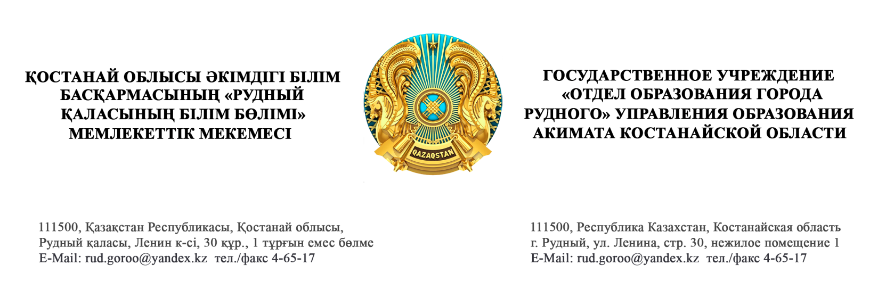**№ 116 от 18.01.2024 года**

**Руководителям**

**учреждений образования**

ГУ «Отдел образования города Рудного» Управления образования акимата Костанайской области направляет письмо Регионального учебно-методического центра «Қостанай дарыны» № 43/07-02 от 17.01.2024 года о проведении **XІ открытой региональной научно-практической** **конференции им. Даулетбаева Тобыла Еслямгалиевича для педагогов Костанайской области.**

Дата проведения конференции: **20 марта 2024 года**

Приём материалов организаторами – **до 29 февраля** 2024 года.

Просьба, продублировать заявку на участие в конференции на эл. адрес: [metodist302@yandex.kz](mailto:metodist302@yandex.kz)

Приложение: письмо и Положение о конференции - 5 листов.

**Руководитель Т. Жайлибаев**

*Исп.: Сыч Н.В.*

*Тел.: 4 00 32*